1. What is Boolean? Write down 3 different expression that results a Boolean type (i.e. 5 == 6)

* Boolean là một giá trị đúng hoặc sai (True or False). Đây là nền tảng của logic máy tính.
* Trong Python, 2 giá trị Boolean là True và False. Python type là bool.
* Ví dụ :

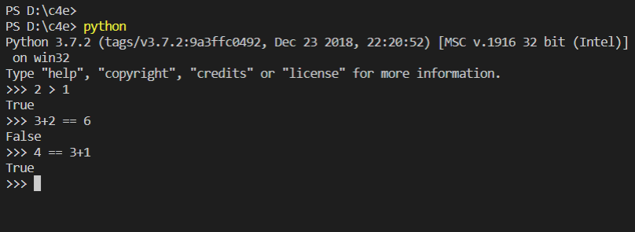

1. What is a flow chart? Draw flow chart for the following code snippet: (you can draw on a paper, take a picture of it)

if name == “Huy be":

   print(“Hand some")

elif name == “Huy big":

   even_more_handsome = True

else:

   webbrowser.open(“<https://www.youtube.com/watch?v=04854XqcfCY>”)

* Flow chart là lược đồ thể hiện các bước xử lý của chương trình.

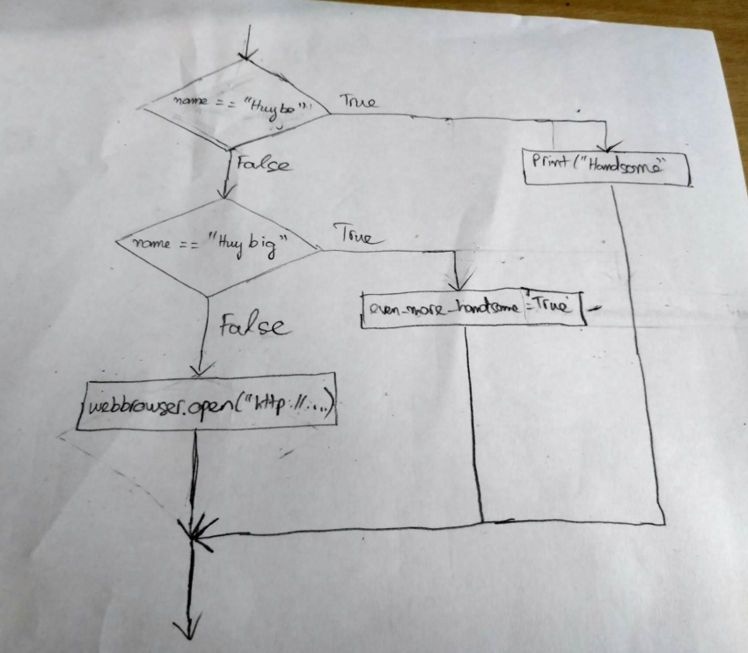

1. What is nested conditionals? Write a piece of code that uses nested conditionals

* Điều kiện lồng bao gồm các hàm if lồng lên nhau (Điều kiện này có thể lồng trong một điều kiện khác).

